Ministerul Educației și Cercetării al Republicii Moldova
Universitatea Tehnică a Moldovei
Facultatea Calculatoare, Informatică și Microelectronică

Raport
la
Lucrarea de laborator Nr. 2,3,4

Disciplina: Tehnici de programare

Tema: ”pwn.college + python”

A efectuat : st. gr.SI – 261 Vizir Maximilian

A verificat : asistent universitar Dumitrascu Marius

Chișinău – 2026
SARCINA LUCRĂRII
1. Rezolvarea modulelor de pe pwn.college (Welcome și Linux Luminarium)
2. Rezolvarea a 2 module pe codedex.io și modulele pe learnpython.org
DESFASURAREA LUCRARII
Partea I
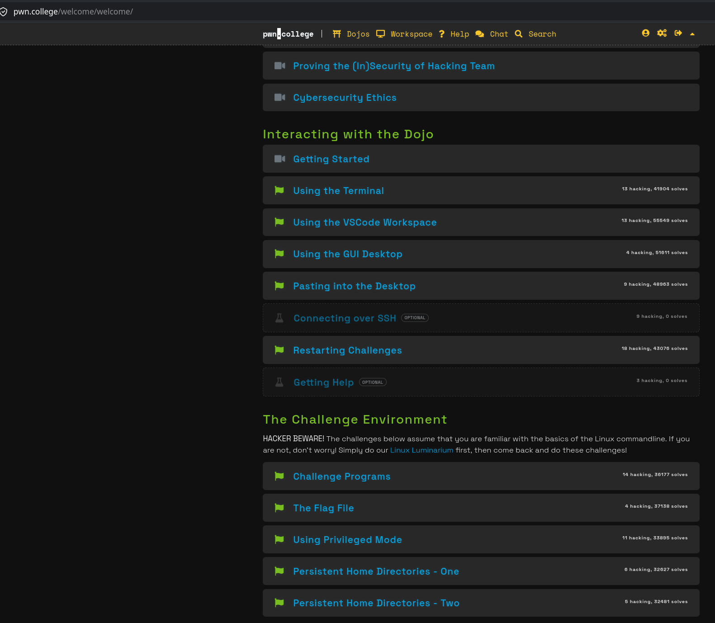

Fig.1.1 Rezolvarea pe site-ul pwn.college a modulului Welcome.

Partea II
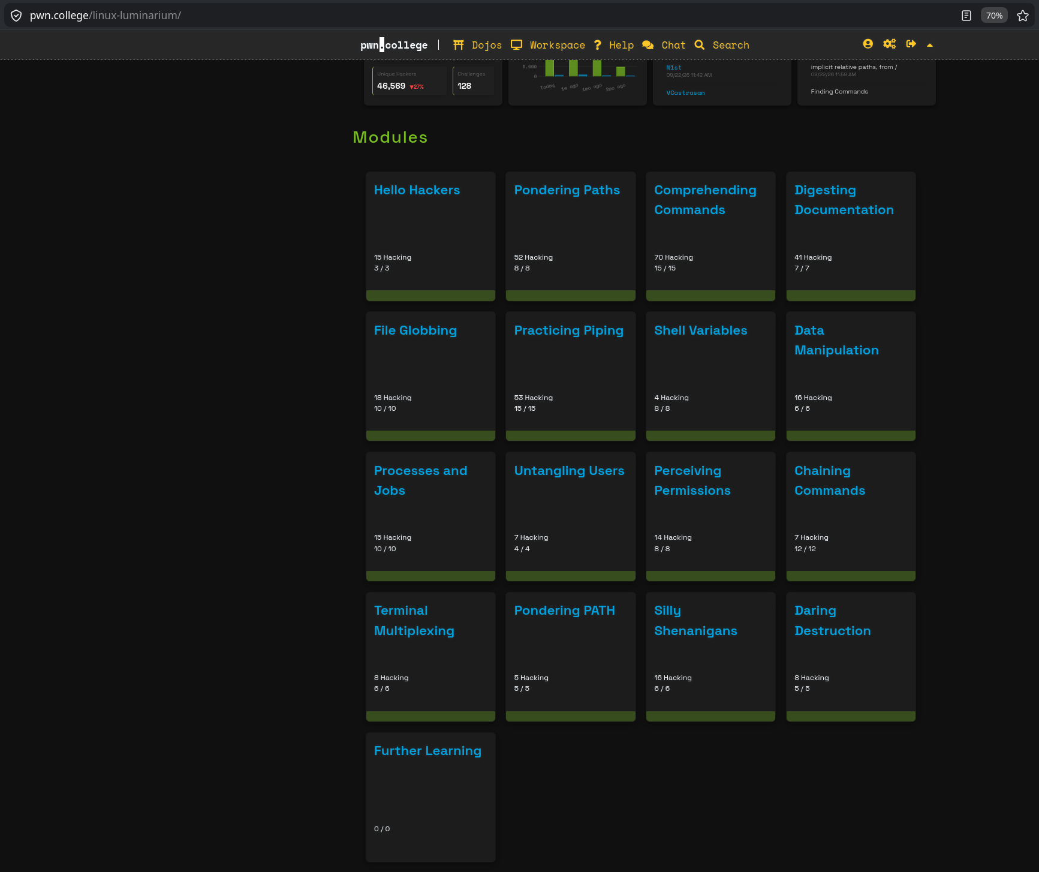
Fig.2.1 Rezolvarea pe site-ul pwn.college a modulului Linux Luminarium.

Partea III
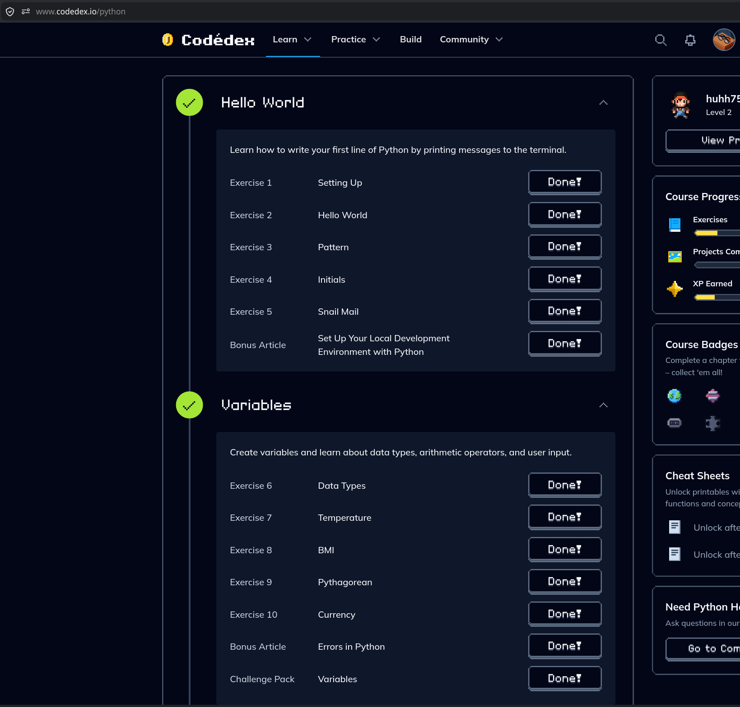

Fig.3.1 Rezolvarea pe pagina codedex.io
Pe pagina codedex.io au fost rezolvate doar primele doua module, deoarece restul sunt cu plata. Nu a fost nimic complicat aici, doar print, initializarea variabilelor și niște operatii cu ele (concatanarea la str, +,- etc.).

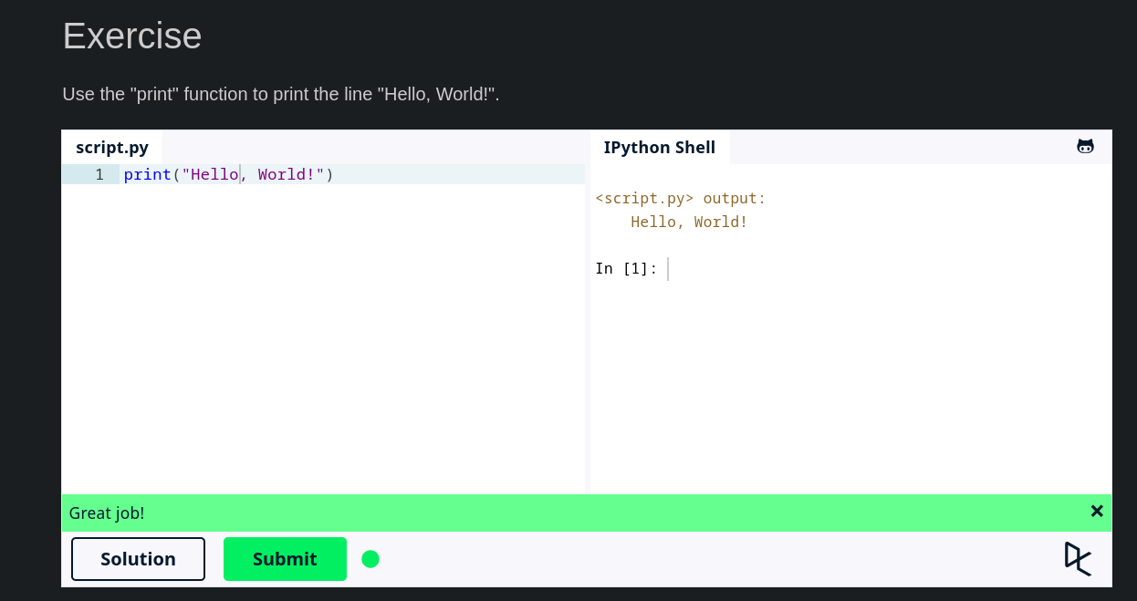

Fig.3.2 Learn the Basics -> Hello, World!
În acest exercițiu trebuia de efectuat printarea unui anumit text.
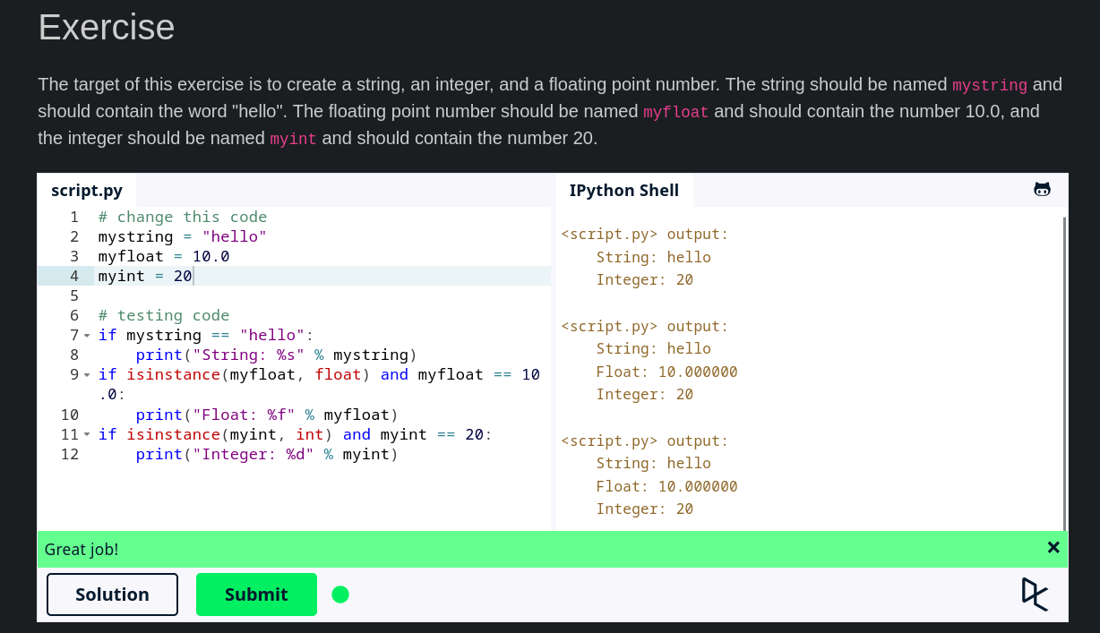

Fig 3.3 Learn the Basics -> Variables and Types
În acest exercițiu pentru câteva variabile de tip string, float și int trebuia de initializat cu valorile din conditie.
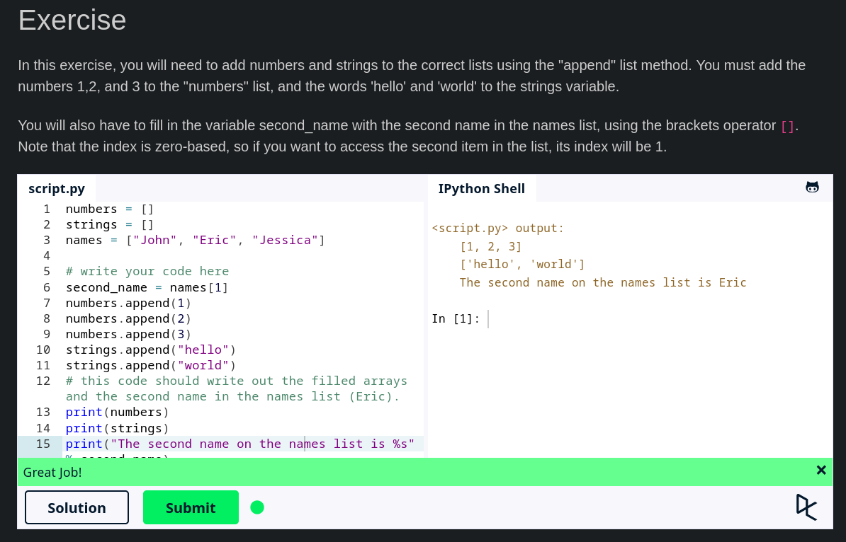

Fig 3.4 Learn the Basics -> Lists
În acest exercițiu trebuia de adaugat în listele create numbers, strings câteva date la sfârșit, cu ajutorul la append.
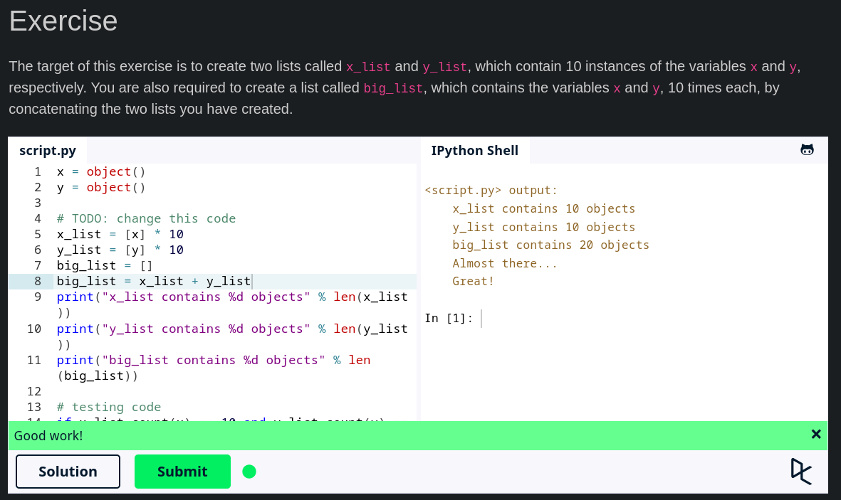

Fig.3.5 Learn the Basics -> Basic Operators
Aici era nevoie sa adaugam obiectul x și y de zece ori în lista x_list și y_list. După o concatanarea a listelor obtinute.

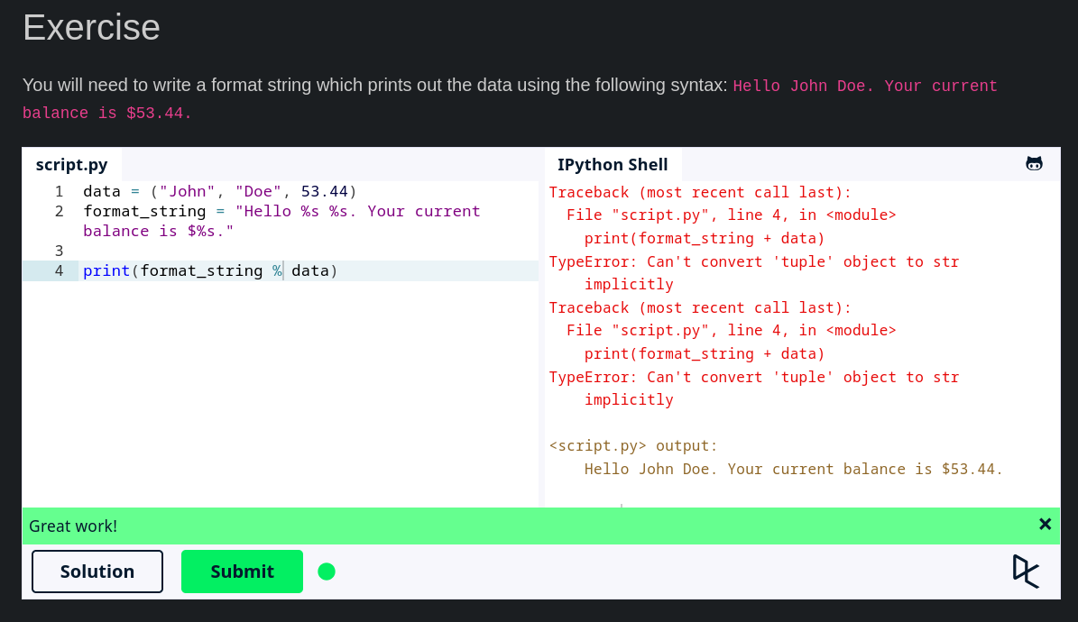

Fig 3.6 Learn the Basics -> String Formatting
Aici trebuia sa initializam variabila string cu specificari de formatare (%s). Și deja să-l printam.
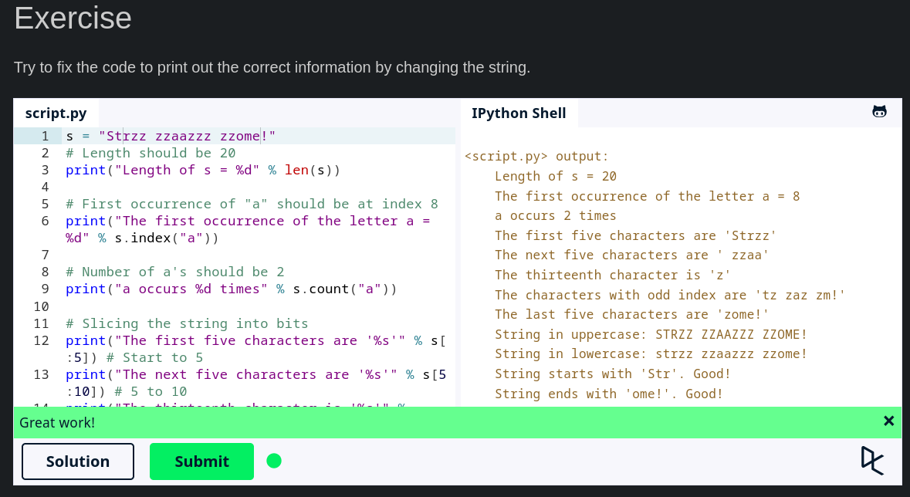

Fig 3.7 Learn the Basics-> Basic string operations
Aici am schimbat stringul astfel încât primul a să fie de index 8 și următorul undeva prin string, să se înceapă cu Str și să se termine cu ome!.

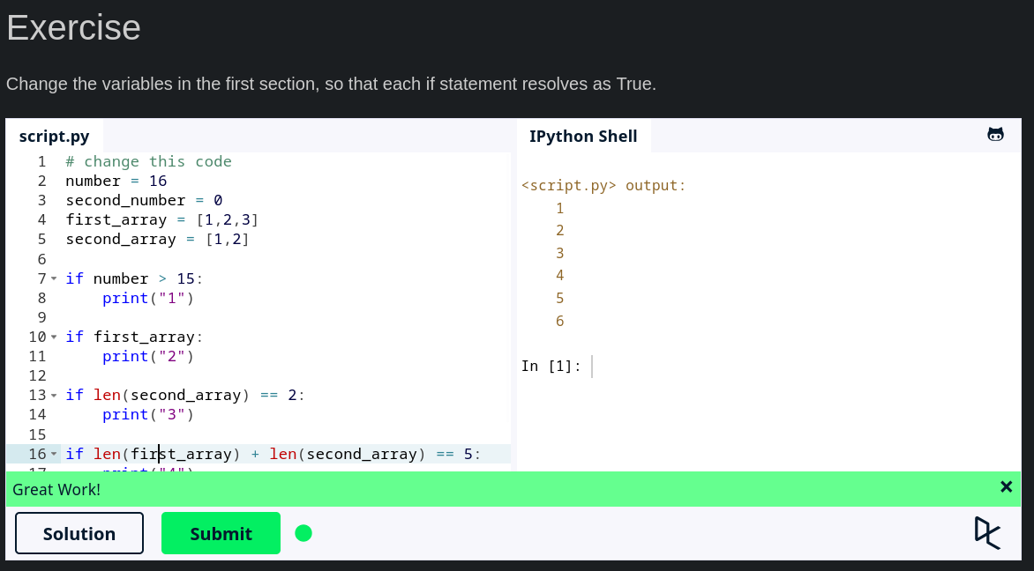

Fig 3.8 Learn the Basics -> Conditions
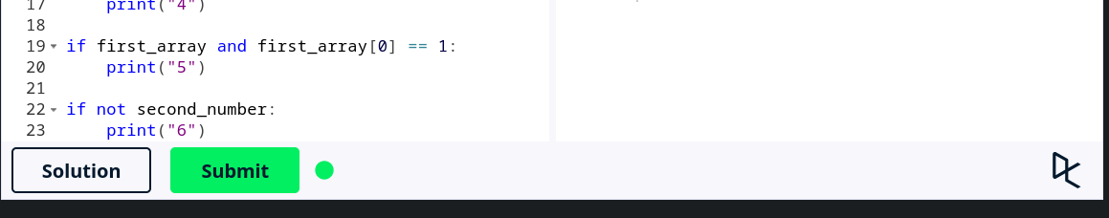
Fig 3.8.1 Learn the Basics-> Conditions, urmatoarele if-uri
1 – number > 16.
2 - first_array să fie initializat
3 – lungimea la second_array să fie 2
4 – lungimea primului array și al doilea sa aibă suma 5
5 – primul array să fie initializat și al doilea să fie = 1 indexul 0
6 – second_number să fie initializat cu 0, astfel încât „not second_number” să fie true.

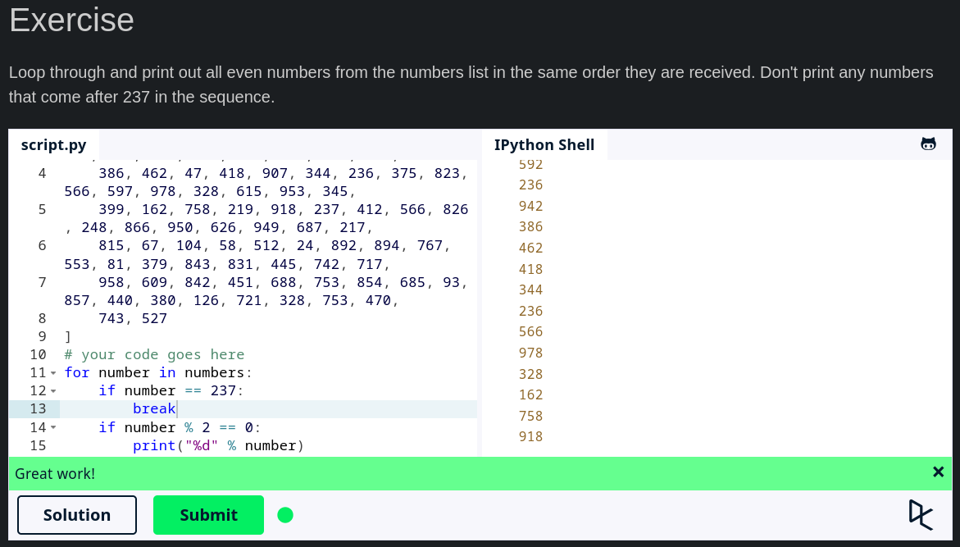

Fig 3.9 Learn the Basics -> Loops
Trebuia de creat un for care se oprește daca ajunge la 237 sau printeaza numărul daca se divide cu 2.
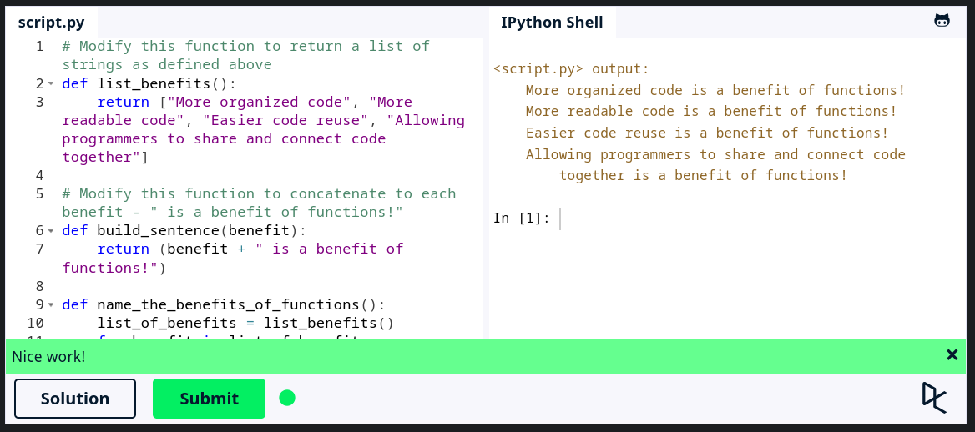

Fig 3.10 Learn Basic -> Functions
Aici trebuia în fucntia list_benefits sa adaugam la return propozitiile din conditie, iar la build_sentence sa concatanam la return doua string-uri.

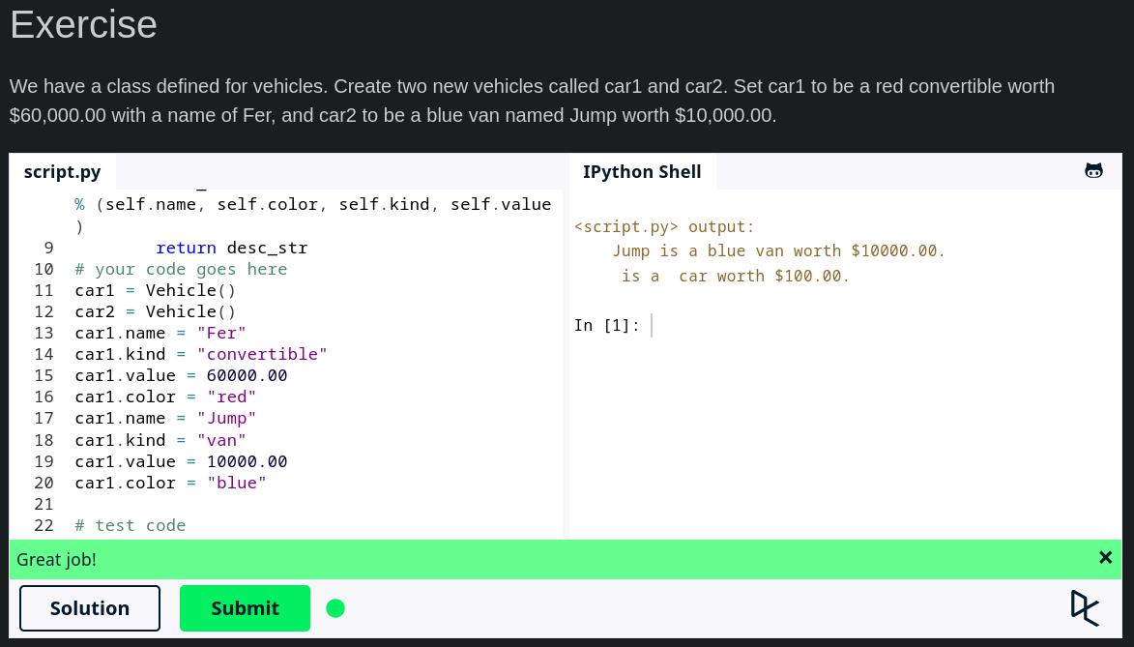

Fig 3.11 Learn the Basics -> Classes and Objects
Aici trebuia sa cream doua obiecte denumite car1 și car2 și sa le dam valorile din condiție.
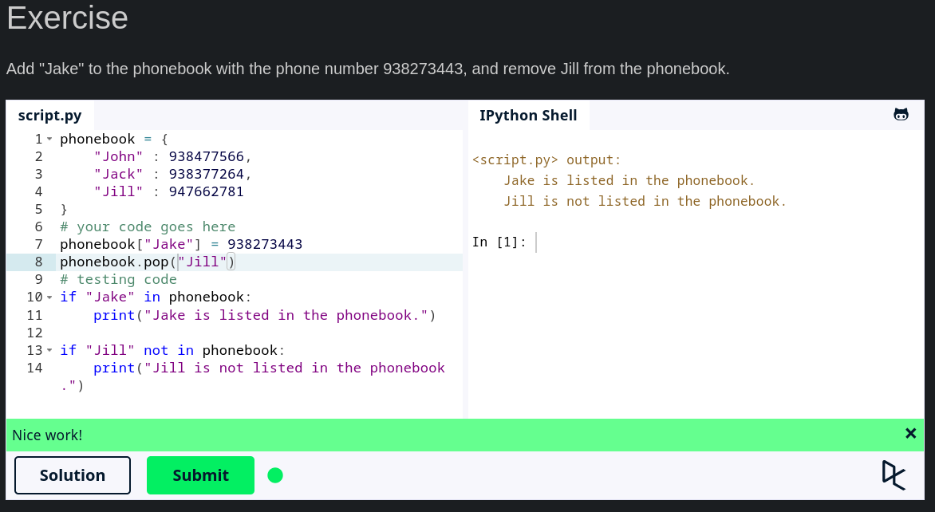

Fig 3.12 Learn the Basics -> Dictionaries
Aici trebuia sa adaugam în dicționar o valoare și cheie din conditie. De asemenea să-l stergem pe Jill din dicționar.

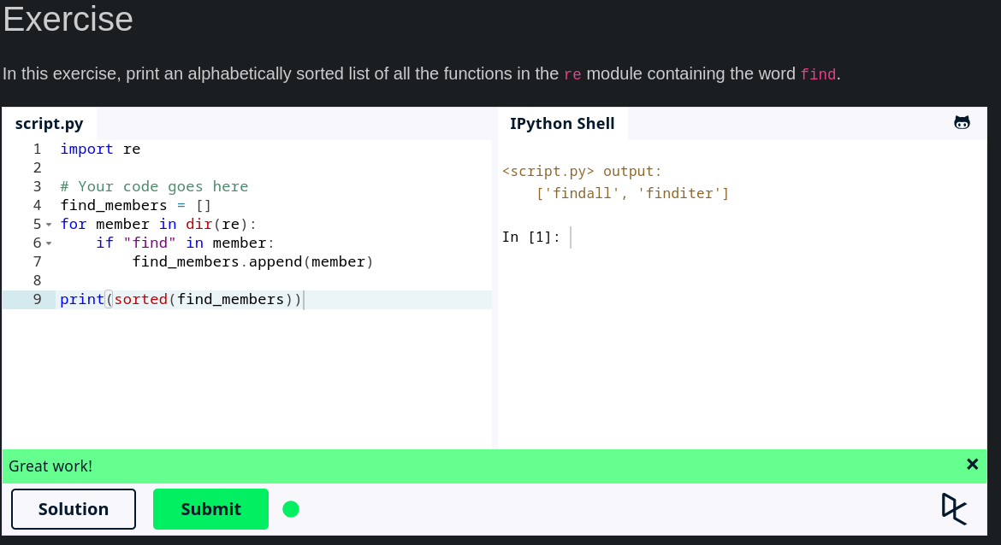

Fig 3.13 Learn the Basics -> Modules and Packages
Aici trebuia sa cream un for care itereaza prin denumirile functiilor din modulul re, iar sorted le printeaza sortate.
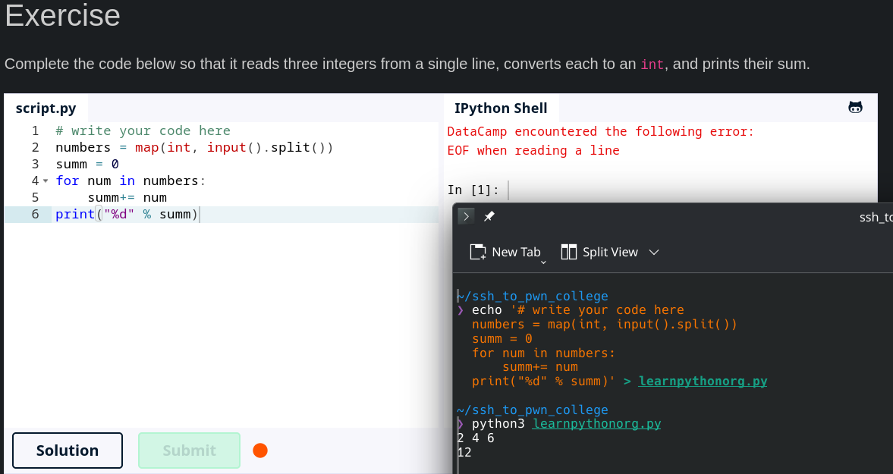

Fig 3.14 Learn the Basics -> Input and Output
Am creat un array numbers ce citește variabile int de la tastatura, după le sumeaza și afiseaza suma lor.

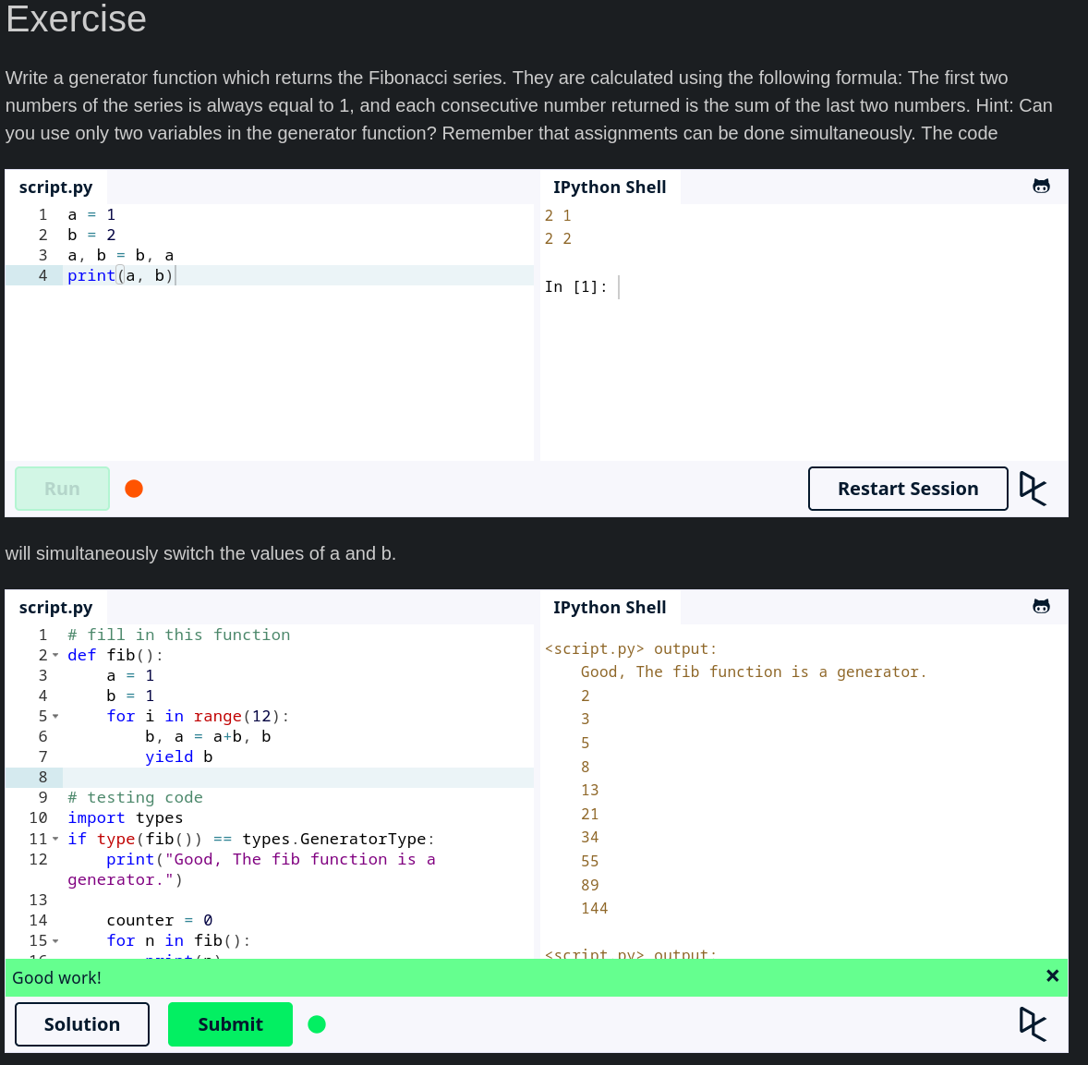
Fig 3.15 Advanced Tutorials -> Generators
Trebuia de creat un generator ( o funcție ce returneaza cu ajutorul la yield), ce calculează valorile lui fibonacci.

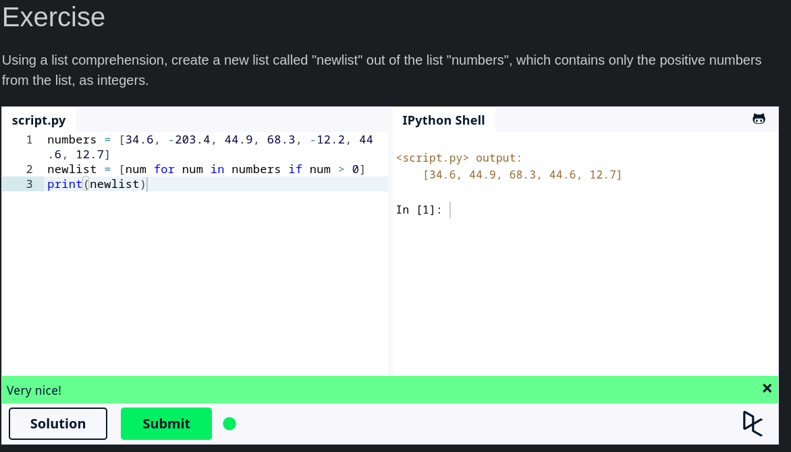

Fig 3.16 Advanced Tutorials -> List Comprehensions
Într-o lista, newlist, în „ [] « am creat un for cu un if în el, ce pune elementele în lista
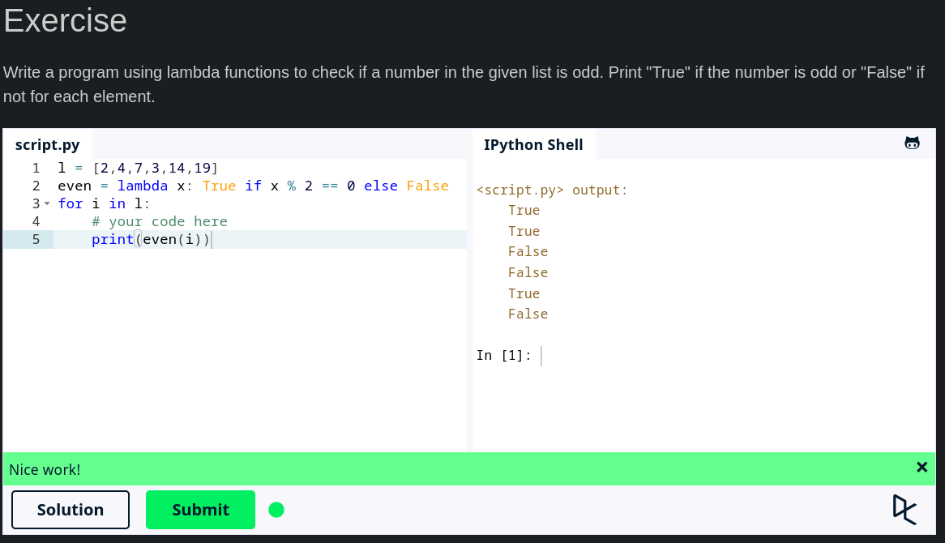

Fig 3.17 Advanced Tutorials -> Lambda Function
Aici am creat o funcție lambda, denumita even. După era chemata în print din ciclul for.

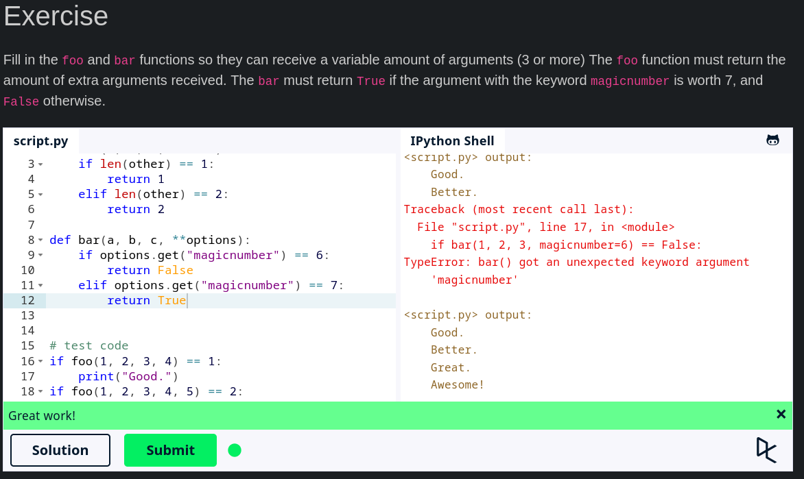

Fig 3.18 Advanced Tutorials -> Multiple Function Arguments
Aici trebuia în functiile foo și bar sa le dam câte un argument *other și **options, iar în interiorul functiilor deja făceam verificarea și returnam o valoare.
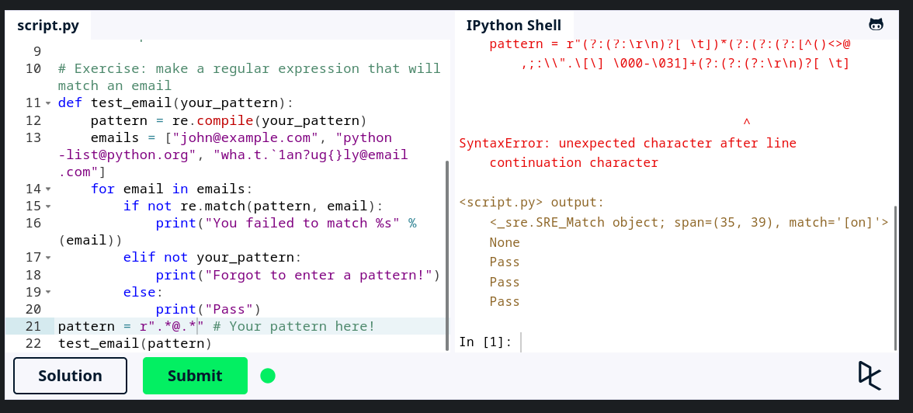
Fig 3.19 Advanced Tutorials -> Regular Expressions
Trebuia de făcut un regex care sa valideze toate email-urile.

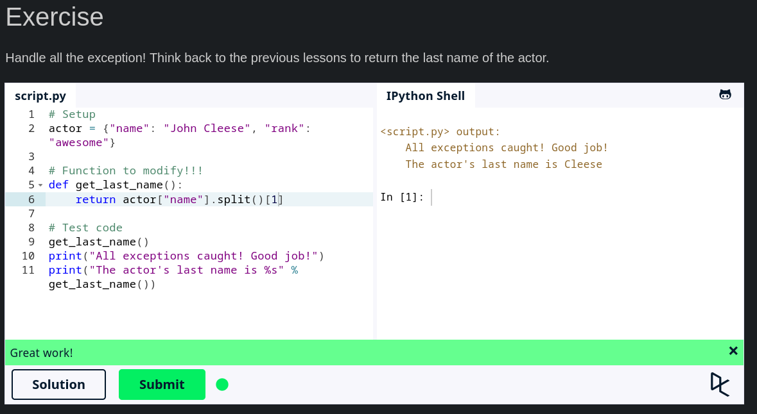

Fig 3.20 Advanced Tutorials -> Exception Handling
Am adaugat la return un split ce a impartion John Cleese într-o lista cu 2 indexuri. Indexul 1 fiind „Cleese”
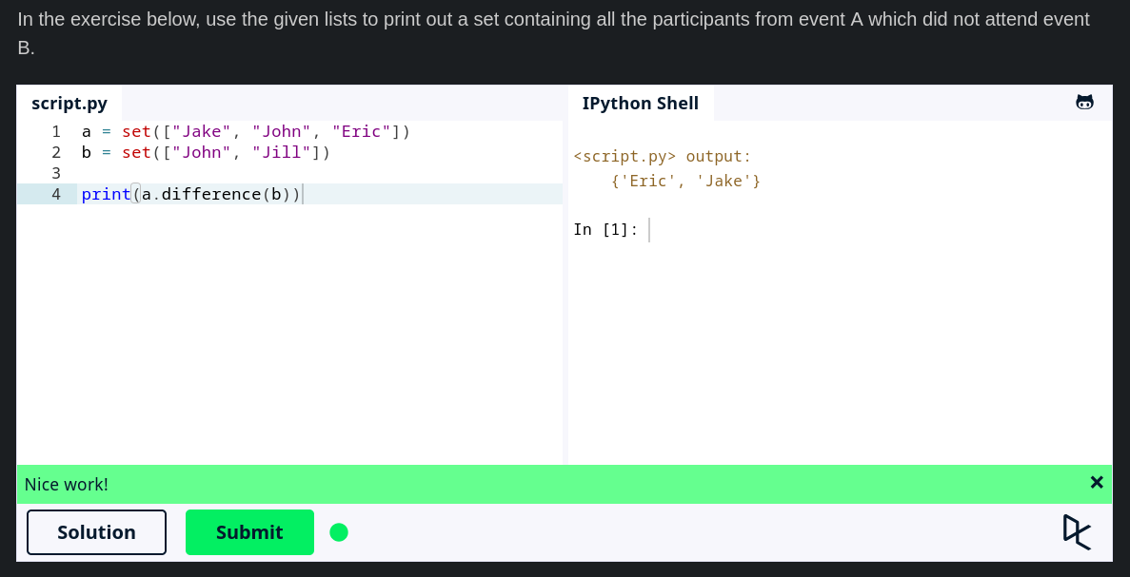

Fig 3.21 Advanced Tutorials -> Sets
Aici doar am adaugat un print care afiseaza ce are primul set (a), dar nu are al doilea (b).

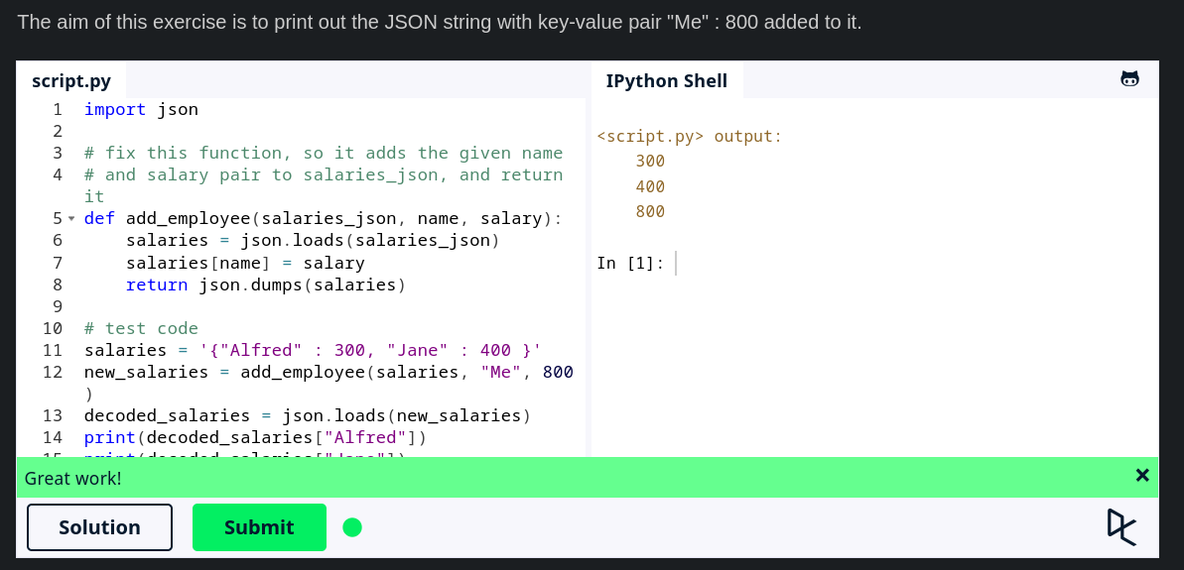

Fig 3.22 Advanced Tutorials -> Serialization
Aici în functia add_employee s-a creat un dicționar salaries, s-a adaugat o cheie și valoare și s-a returnat în forma de json înapoi.
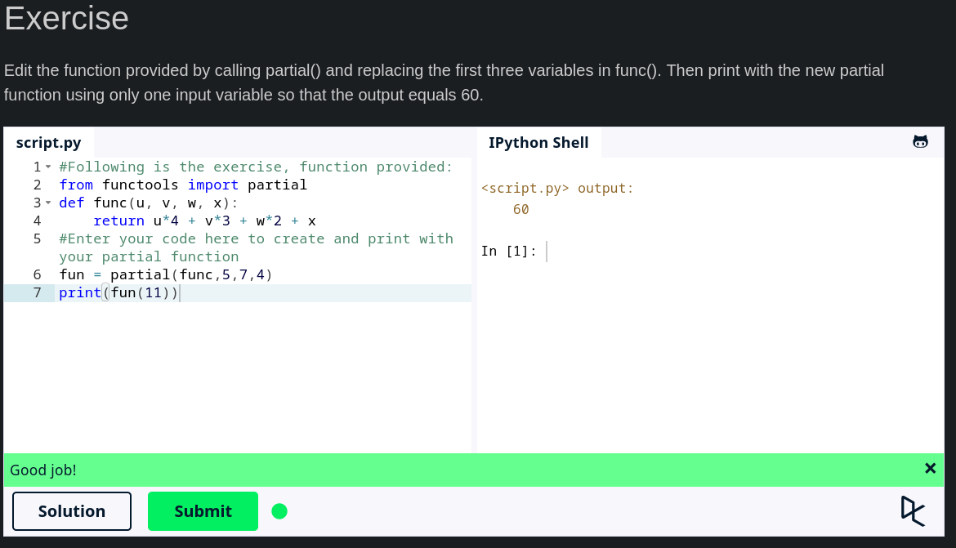

Fig 3.23 Advanced Tutorials -> Partial Functions
A fost creata o noua funcție partiala fun, în care se dau primele trei argumente 5,7,4 și după se cheamă în print cu ultimul argument pentru x, fun(11).
CONCLUZIE
În cadrul acestei lucrări de laborator am rezolvat modulele Welcome și Linux Luminarium pe pwn.college, primele două module gratuite de pe codedex.io și exercițiile de pe learnpython.org, de la noțiunile de bază până la cele avansate.
Am lucrat cu tipuri de date și structuri (liste, dicționare, seturi), condiții, cicluri, funcții, clase, module, generatoare, funcții lambda, expresii regulate, tratarea excepțiilor, serializare JSON și funcții parțiale. Exercițiile de pe pwn.college m-au familiarizat cu lucrul în terminalul Linux.

BIBLIOGRAFIE

https://www.learnpython.org/en/
https://www.codedex.io/python
https://pwn.college/

